**國立臺東高級中學107學年度第二學期 第一次期中考**

**高一 基礎化學(一) 題目卷 適用班級：104-108**

選擇題請劃記在答案卡，非選題請以藍色或黑色原子筆於答案卷作答，否則**不予計分!!!**

1. **單選題** 第1~15題，每題2分，第16~25題，每題3分，共60分，不倒扣。
2. 下列有關實驗操作的敘述，何項正確？

(A)實驗後，所取用剩餘的藥品應小心倒回原容器中，以免浪費

(B)實驗後液態的廢棄物全部沖入水槽即可

(C)欲分離酒精與水，可採用蒸餾法，可將酒精與水完全分離

(D)使用傾析法無法將液體與固體完全分離。

答案：D

1. 下列何者不是純物質的特性？

(A)有一定的熔點與沸點　(B)由單一的元素組成

(C)用物理方法不能分出本身以外的物質　(D)有一定的密度與結構。

答案：B

1. 何者不是混合物？　(A)鹽酸　(B)青銅　(C)碘酒　(D)汽油　(E)水銀。

答案：E

1. 下列哪一方法可以區別海水是混合物而純水是純物質？

(A)過濾 (B)測凝固點 (C)測密度 (D)電解。

答案：B

1. 下列有關物質變化的敘述，何者正確？

(A)物質的變化皆伴隨能量的改變

(B)物理變化的能量改變大於化學變化

(C)化學變化的原子種類改變，但是數目不變

(D)物理變化時分子間的距離改變，原子間的排列亦有改變。

答案：A

1. 大灰球與小白球代表兩種不同的原子，有關甲、乙、丙、丁四者的示意圖所表示的物質，下列敘述何者正確？

(A)甲與丁都是元素　(B)甲與乙都是溶液

(C)乙與丁都是純物質　(D)乙與丙都是混合物。

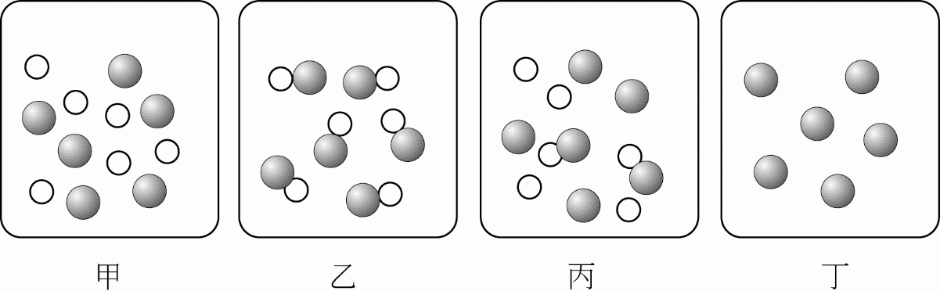

答案：C

1. 下列何組物質可據以說明倍比定律？

(A)C2H6、C3H8、C3H6　(B)LiF、NaCl、KBr　(C)O，O　(D)NO3－、CO32－、BrO3－。

答案：A

1. 關於一些化學基本定律的敘述，下列何者正確？

(A)定比定律的內容是組成一化合物的原子間，其質量比恆為定值

(B)原子說可以解釋定比定律、倍比定律、質量守恆定律及氣體反應體積定律

(C)因元素具有同位素，所以才有倍比定律

(D)氣體反應體積定律指反應式中之反應物及生成物間的體積比恆成簡單整數比

(E)同溫同壓下同體積之各種物質含有同數的分子。

答案：A

1. 道耳頓的原子學說是根據下列何者提出的？

(A)古代希臘哲學家的理論 (B)拉瓦節的燃燒實驗與質量守恆定律

(C)歸納實驗結果而假設原子的存在 (D)由實驗實際觀察到原子的存在。

答案：C

1. 對道耳頓原子說與現代原子說的比較，下列敘述何者錯誤？

(A)電子、質子、中子的發現推翻了道耳頓原子說中的原子不能再分割

(B)同位素的發現修正了道耳頓的原子說中同一種元素的原子具有相同的質量

(C)同量素的發現修正了道耳頓的原子說中不同元素的原子其質量不同

(D)道耳頓原子說可用來解釋氣體化合體積定律。

答案：D

1. 若將空氣視為氣態溶液，則何者可作為溶劑？

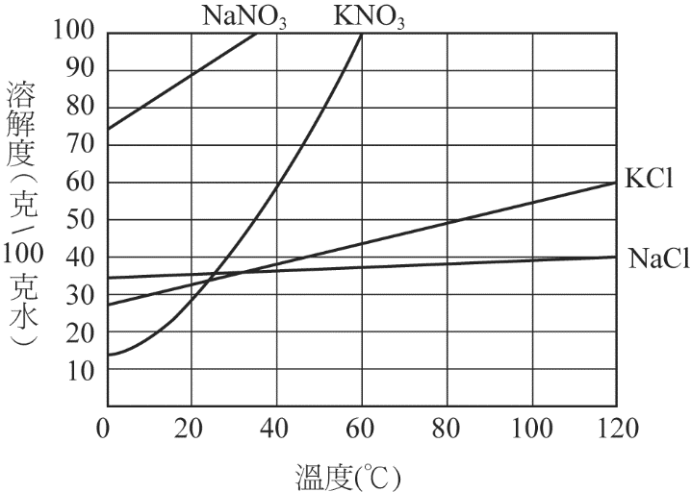(A)氧氣　(B)氮氣　(C)氬氣　(D)二氧化碳。

答案：B

1. 右圖為NaCl、NaNO3、KCl、KNO3溶解度與溫度的關係圖。今將此四種鹽類各100克分別加入各含100克純水之四個燒杯中，並加熱至100℃，趁熱過濾，濾液慢慢冷卻至40℃，使固體結晶析出。比較四個燒杯中所析出晶體的重量，下列之敘述何者正確？

(A)KCl最多，NaCl最少　(B)KNO3最多，NaNO3最少

(C)KNO3最多，NaCl最少　(D)KCl最多，KNO3最少。

答案：B

1. 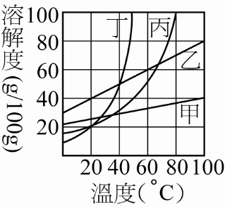甲、乙、丙、丁四種固體的溶解度曲線如右圖所示。取甲、乙、丙、丁各80克分別溶於100°C之200克水後，令同步冷卻，則生成晶體的先後順序為何？

(A)甲乙丙丁 (B)甲丙丁乙 (C)乙甲丁丙 (D)丙乙甲丁。

答案：B

1. 銀有兩種同位素，其原子質量為107 amu和109 amu，而其天然含量分別為51.35%及48.65%，故銀的平均原子量為107.9 amu。試問任一銀原子，其原子質量為107.9 amu的機率(%)為何？

(A)0　(B)2.70　(C)48.65　(D)51.35　(E)100。

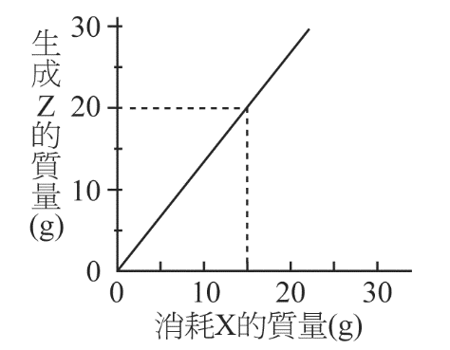答案：A

1. 有一反應，由X與Y化合生成Z。其反應如下：2 X + 3 Y → 2 Z，而反應物X與生成物Z的質量關係圖如右。試問：當有4克的Z生成時，需要多少克的Y？  
   (A) 1　(B)　(C) 2　(D) 3　(E)× 4 g。

答案：A

1. A、B兩元素所形成的兩種不同化合物，經分析化合物甲5.2克中含A元素4.8克，化合物乙4.4克中含A元素3.6克，若甲的化學式為AB，則乙的化學式應為何？ (A)AB2　(B)A2B3　(C)A2B5　(D)A3B5　(E)A3B8。

答案：E

1. 下列何者所表示的質量最大(O = 16，Fe = 56，N = 14，H = 1)？

(A)18個氧氣分子(B)1×10─21 g的鐵原子(C)4×10─22 mol的氫氣(D)450 amu的水分子。

答案：B

1. 由於1公克的氫可和8公克的氧形成9公克的水，所以道耳吞認為水分子的分子式為HO，而氧的原子量為8。假若11公克鈾的氧化物中含有10公克的鈾，則根據道耳吞的理論，下列哪一項敘述是正確的？

(A)鈾的氧化物應該是UO，鈾的原子量為80

(B)鈾的氧化物應該是UO2，鈾的原子量為240

(C)鈾的氧化物應該是U2O3，鈾的原子量為240

(D)鈾的氧化物應該是U3O8，鈾的原子量為80

(E)鈾的氧化物應該是U3O4，鈾的原子量為213。

答案：A

1. 已知氧化鎂(MgO)中鎂與氧的質量比為3：2，又氧原子的原子量為16 amu，則鎂之原子量為若干？

(A)11　(B)16　(C)20　(D)24　(E)80　amu。

答案：D

1. 同溫、同壓下，若10毫升的甲烷(CH4)含*x*個原子，則多少毫升的氮氣(N2)亦含有*x*個原子？

(A) 5　(B) 10　(C) 25　(D) 50 毫升。

答案：C

1. 1克的下列各氣體中，何者的體積最大？(O = 16，N = 14，C = 12，H = 1)

(A)H2　(B)NH3　(C)C3H8　(D)NO2。

答案：A

1. 將21.2克的碳酸鈉(Na2CO3)溶於水後，配製成500毫升的水溶液，試問溶液中碳酸鈉的體積莫耳濃度為何？（原子量Na＝23，C＝12，O＝16）

(A)0.26 *M*　(B)0.40 *M*　(C)0.80 *M*　(D)1.02 *M*　(E)1.91 *M*

答案：B

1. 欲配製0.5 M的氫氧化鈉溶液1000毫升，需取氫氧化鈉多少克(氫氧化鈉NaOH=40)?

(A)20 (B)40 (C)20000 (D)40000 g。

答案：A

1. 含銅0.64 ppm的溪水，其銅離子的體積莫耳濃度為何？（Cu＝64）

(A)1.0×10─3　(B)1.0×10─4　(C)1.0×10─5　(D)1.0×10─6　(E)1.0×10─7　M

答案：C

1. 成人每日銅的上限攝取量是0.125毫克/每公斤體重，則體重約80公斤之成年人最低只要攝食2190 ppm的綠牡蠣約多少克，即超過上限？

(A)0.029　(B)0.29　(C)0.46　(D)4.6　(E)29　克

答案：D

**二、多選題** 每題5分，共25分，各題之選項獨立判定，所有選項均答對者，得5分；答錯1個選項者，得3分；答錯2個選項者，得1分；答錯多於2個選項或所有選項均未作答者，該題以零分計算。

1. 分離下列物質的過程所用的分離技術何者正確？

(A)分離植物色素（層析法）

(B)製作乳酪的過程中，將牛奶酸化，使酪蛋白凝聚，然後將其中的水分瀝除的過程（過濾法）

(C)將玫瑰花瓣隔水加熱，將蒸氣冷凝後得到玫瑰晶露與玫瑰精油（蒸餾法）

(D)製作豆漿時，將泡軟的黃豆加水混合磨碎，再以紗布包住磨碎後的混合物將豆漿擰出（傾析法）

(E)將二氯甲烷和茶葉湯汁充分混合，使茶湯中的咖啡因溶解出（再結晶法）。

答案：ABC

1. 一瓶氣體經分析只含一種元素，則這瓶氣體是？

(A)必為混合物　(B)必為純物質　(C)可能是純物質，也可能是混合物

(D)以元素態存在　(E)可能以元素態存在，也可能以化合態存在。

答案：CD

1. 已知A氣體與B氣體作用生成C氣體，同狀況下三者之體積比為1：2：2，則： (A)A一分子中必含偶數個原子

(B)B一分子中可含奇數或偶數個原子

(C)C一分子中可含偶數或奇數個原子

(D)C一分子中所含A原子數必為奇數

(E)C一分子中所含B之原子數必為偶數。

答案：ABC

1. 濾紙層析是分離混合物的一種簡便方法。首先用鉛筆在長條形濾紙上，距上、下緣適當距離處（約1公分）各劃一條細線（如右圖的X、Y橫線）；然後用毛細管在Z處點好樣品後，再放入裝有適當展開液之展開槽中進行分離。下列有關濾紙層析之原理及操作，哪些選項正確？

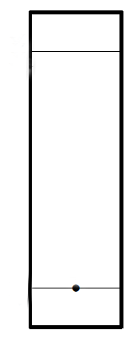

Z

X

Y

(A)濾紙層析是利用混合物中各成分物質的性質差異（如對濾紙之吸附力）達到分離效果

(B)用毛細管將樣品溶液點在濾紙上的Z點時，須持續接觸約

10秒，以提高樣品含量

(C)必須使用足量的展開液，使其液面剛好接觸到X處之橫線

(D)當移動最快的成分物質到達Y處之細線時，即可停止展開

(E)改變展開液的成分可改變混合物的分離效果

答案：AE

1. 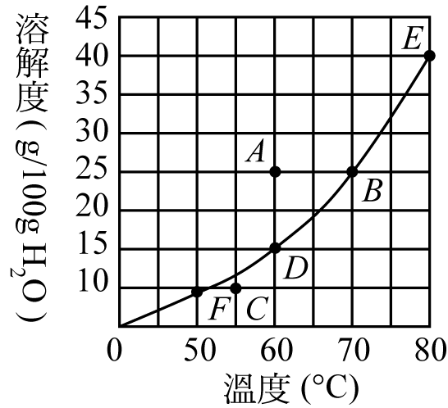下圖為BaCl2在純水中溶解度曲線，根據此圖下列敘述何者正確？

(A)*C*點表示過飽和溶液

(B)BaCl2在純水中溶解過程為吸熱反應

(C)提高壓力可使B點變為未飽和溶液

(D)取70°C飽和溶液250 g，冷卻到60°C會析出BaCl2 30克

(E)在50°C將24 g之BaCl2(*s*) 溶入60 g水中，溫度升高到80°C恰可達飽和而完全溶解。

答案：BE

**三、非選擇題** 答案請直接作答在「答案卷」上，作答時不必抄題。計算題必須寫出計算過程，缺過程者**不予計分**，最後答案應連同單位劃線標出。作答務必使用藍色或黑色原子筆，且不得使用鉛筆。每一子題配分標於題末，共15分。

1. 濃硫酸之比重為1.84，重量百分率濃度為98％，今欲配製0.50 *M*的H2SO4溶液1.0升(O = 16，S = 32，H = 1，NA=61023)：

(1) 0.50 *M*的H2SO4溶液1.0升中含有多少個H2SO4？3%

(2) 0.50 *M*的H2SO4溶液1.0升中含有多少克H2SO4？3%

(3)需取多少毫升之濃硫酸(比重為1.84，重量百分率濃度為98％，計算至小數點後一位)？3%

(4)配製時應將濃硫酸加入水中，還是將水加入濃硫酸中，為什麼？。3%

(5)請完成以下使用容量瓶進行配製的說明：3%

➀以分度吸量管取x mL濃硫酸先於燒杯中以部分蒸餾水稀釋

➁取一1.0 L容量瓶…...